CLIPPING DE NOTÍCIAS – NÚCLEO DE ARTICULAÇÃO ARTEMAR
Fonte: https://www.marica.rj.gov.br/noticia/prefeitura-oferece-musica-ao-vivo-danca-e-feira-na-orla-de-ponta-negra/
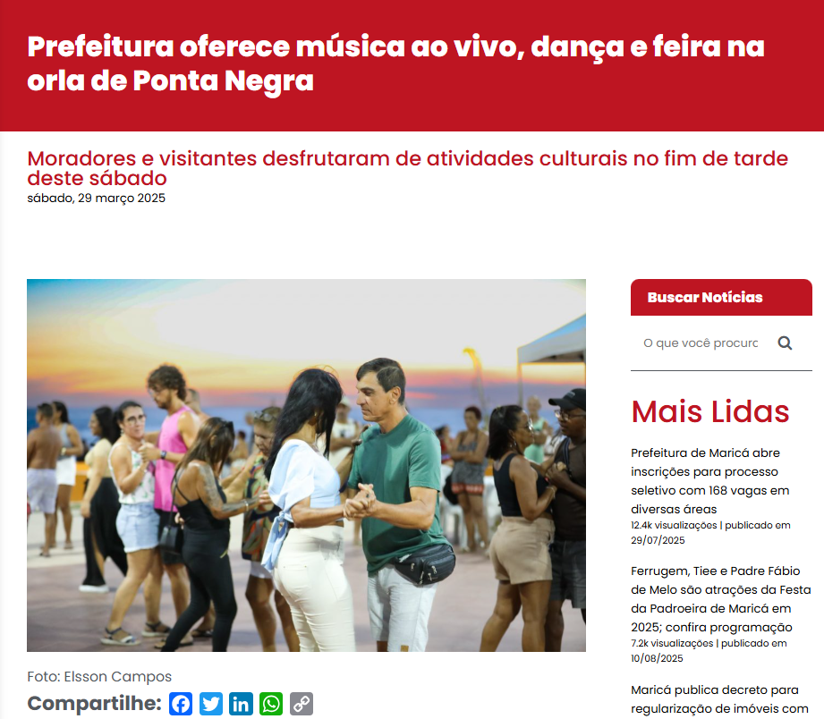
A Prefeitura de Maricá, por meio da Secretaria de Cultura e das Utopias, levou a moradores e frequentadores da orla de Ponta Negra música, dança e várias atrações neste sábado (29/03). A nova área de convivência, às margens do canal do bairro, recebeu a volta do ‘Som de Ponta’, com shows de artistas locais, e a Secretaria Itinerante, que aproxima o maricaense do poder público em termos culturais.
A trilha sonora ficou por conta da dupla Gabriel Kirton e Lucas Roberto. Houve também aula de forró com a professora Elaine Rosas, além de show de mágica e malabarismo. O principal objetivo é escutar a população sobre como o poder público pode atuar de maneira ainda mais objetiva para atender os anseios culturais do morador de Maricá nos quatro distritos.
“Essa é a primeira edição que acontece nesse novo espaço aqui em Ponta Negra. É muito importante para nós atendermos e entendermos o que gosta o cidadão maricaense em termos de atrações culturais. É nessa via de mão dupla que vamos seguir atuando”, disse o secretário de Cultura e Utopias, Sady Bianchin.

Além das atrações no palco, expositores da feira Maricá Mostra Cultura também marcaram presença com a venda de artesanato, comida e bebida.
“Eu estou impressionada com a beleza do espaço. É lindo e combinou com o pôr do sol. Foi muito bom ter participado da aula de forró, que é algo bem popular na nossa cultura. Deu para ser bem feliz nesse fim de tarde”, afirmou Ana Maria Pereira, de 47 anos, moradora de Ponta Negra.
Apoio aos artistas locais
O ‘Som de Ponta’ retornou após ter a última edição em 2022. A importância de democratizar a cultura e colocar os artistas de Maricá em atividade no município é um dos objetivos da Secretaria de Cultura e Utopias.
“É importante demais para todos esse acesso à cultura. A secretaria tem levado para a população da melhor maneira possível. É um direito do cidadão. E para nós, participar desse projeto, é sempre muito prazeroso”, concluiu Gabriel Kirton, uma das atrações do dia.
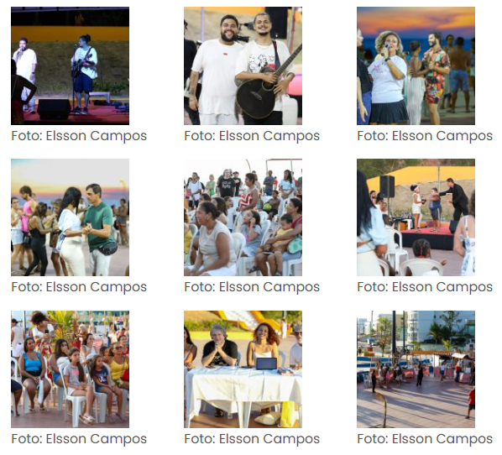

Fonte: https://www.instagram.com/p/DHHM5zsBT6n/?img_index=5
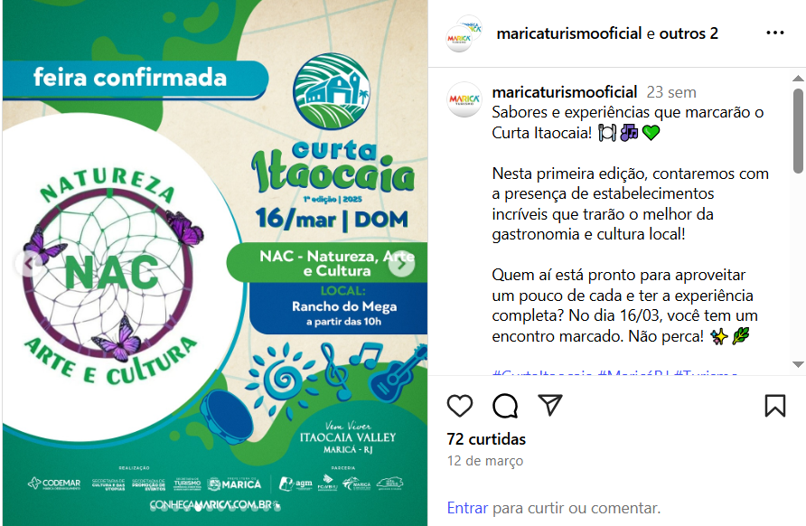
Fonte: https://www.instagram.com/reel/DFyb9nHvI4H/?hl=en
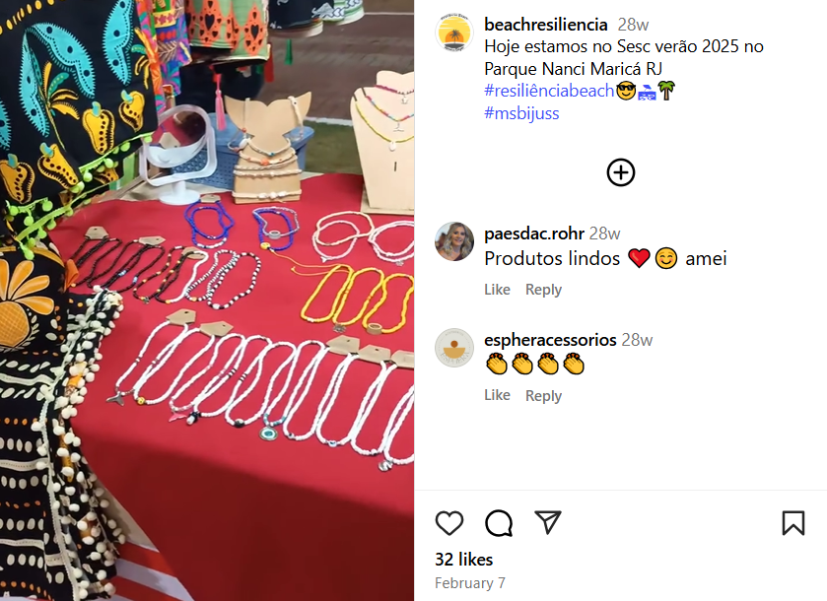

Fonte: https://www.instagram.com/p/DF06wNhxDOO/?img_index=7
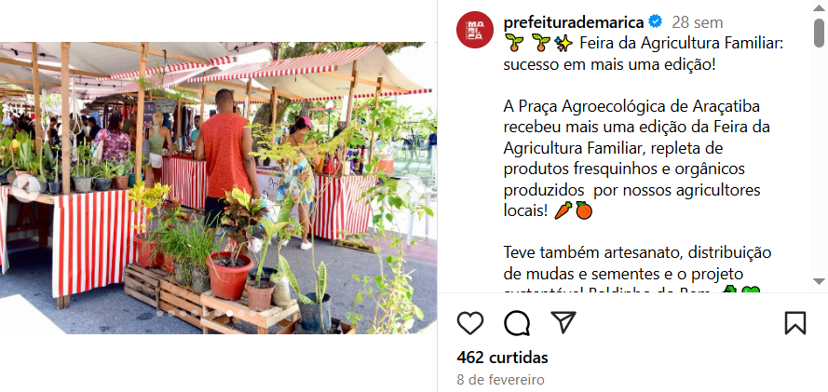
Fonte: https://www.marica.rj.gov.br/noticia/feira-da-agricultura-familiar-acontece-neste-sabado-05-04-em-aracatiba/
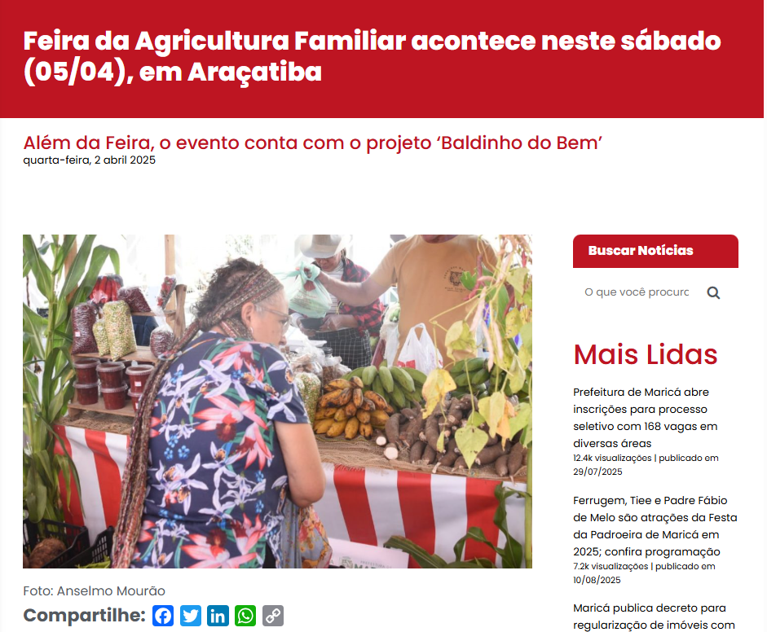

A Prefeitura de Maricá, por meio da Secretaria de Agricultura e Pecuária, promove neste sábado (05/04), às 8h, mais uma edição da Feira da Agricultura Familiar e, a partir das 9h, o projeto ‘Baldinho do Bem’, na Praça Agroecológica, em Araçatiba. O evento contará com venda de artesanato, expositores, gastronomia artesanal, além de diversos produtos orgânicos, fomentando a economia local.
No espaço, haverá exposição e venda de diversos produtos hortifrutigranjeiros, bebidas artesanais (licores, cervejas e cachaças), geléias, pães, biscoitos, massas, plantas e artesanatos. Voluntários cadastrados poderão trocar resíduos orgânicos por mudas e sementes, no projeto do “Baldinho do Bem”.
Serviço:
Feira de Agricultura Familiar
Data: 05/04
Horário: das 8h às 14h
Local: Praça agroecológica (Araçatiba)
Baldinho do Bem
Data: 05/04
Horário: 9h às 11h
Local: Praça agroecológica (Araçatiba)
Fonte: https://www.marica.rj.gov.br/noticia/feira-da-agricultura-familiar-acontece-neste-sabado-15-03-em-aracatiba/
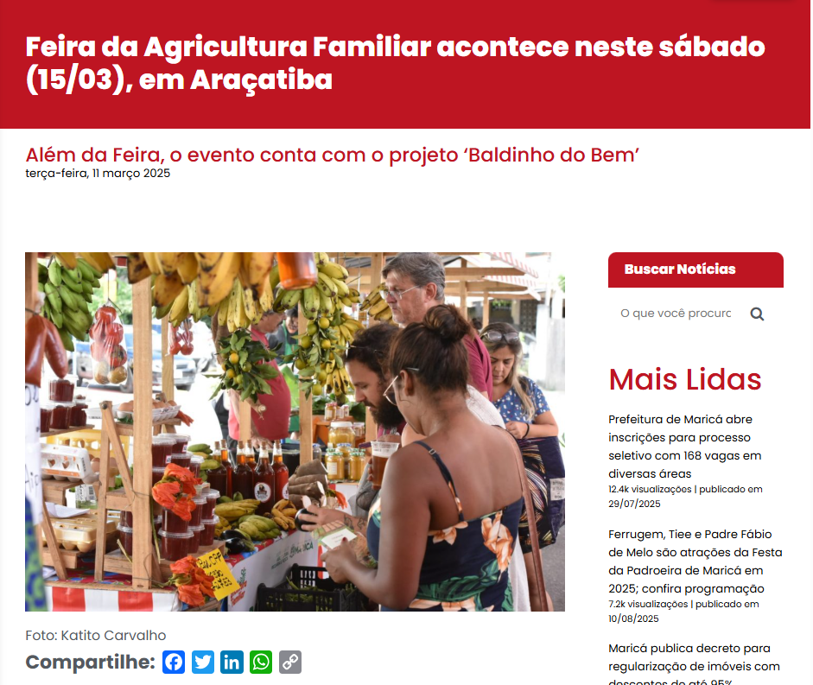

A Prefeitura de Maricá, por meio da Secretaria de Agricultura e Pecuária, promove neste sábado (15/03), às 8h, mais uma edição da Feira da Agricultura Familiar e, a partir das 9h, o projeto ‘Baldinho do Bem’, na Praça Agroecológica, em Araçatiba. O evento contará com venda de artesanato, expositores, gastronomia artesanal, além de diversos produtos orgânicos, fomentando a economia local.
No espaço, haverá exposição e venda de diversos produtos hortifrutigranjeiros, bebidas artesanais (licores, cervejas e cachaças), geleias, pães, biscoitos, massas, plantas e artesanatos. Voluntários cadastrados poderão trocar resíduos orgânicos por mudas e sementes, no projeto do “Baldinho do Bem”.
Serviço:
Feira de Agricultura Familiar
Data: 15/03
Horário: das 8h às 14h
Local: Praça agroecológica (Araçatiba)
Baldinho do Bem
Data: 15/03
Horário: 9h às 11h
Local: Praça agroecológica (Araçatiba)
Fonte: https://www.instagram.com/p/DHLrrEXxrhb/


Fonte: https://www.facebook.com/photo.php?fbid=1062243389277793&id=100064764244405&set=a.346836464151826
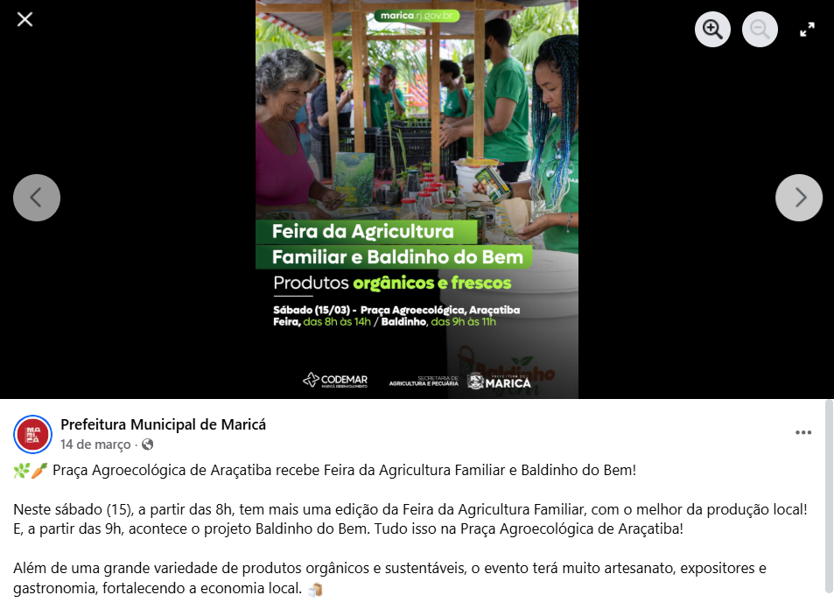
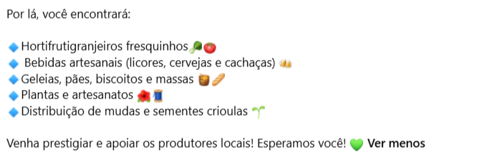


Fonte: https://leisecamarica.com.br/noticia/56071/feira-da-agricultura-familiar-acontece-neste-sabado-em-itaipuacu
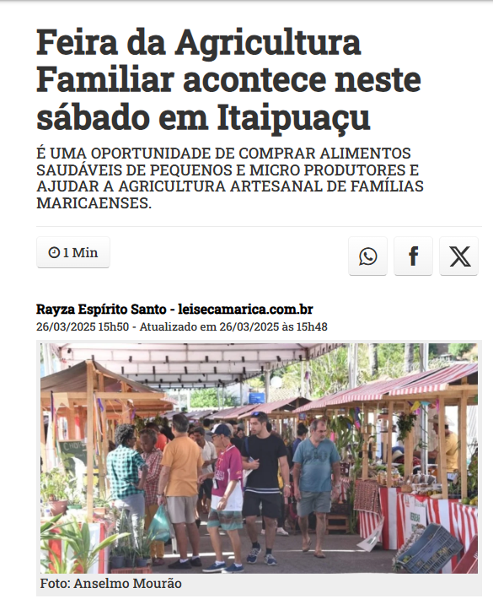
LSM- A Prefeitura de Maricá, por meio da Secretaria de Agricultura e Pecuária, promove mais uma edição da Feira da Agricultura Familiar neste sábado, 29, no distrito de Itaipuaçu.
O evento acontecerá a partir das 8h na Rua das Mimosas, s/n, bairro do Barroco.
A iniciativa incentiva a alimentação saudável e valoriza a produção de pequenos comerciantes locais.
A feira contará com a venda de diversos produtos hortifrutigranjeiros, bebidas artesanais (licores,

cervejas e cachaças), geleias, pães, biscoitos, massas, plantas e artesanatos. Além disso, o público poderá conferir expositores e aproveitar a gastronomia artesanal.
A iniciativa busca fortalecer os produtores da região e oferecer à população produtos frescos e de qualidade, diretamente do campo para a mesa.
Fonte: https://www.instagram.com/mademaricarj/reel/DH8TcCau65C/
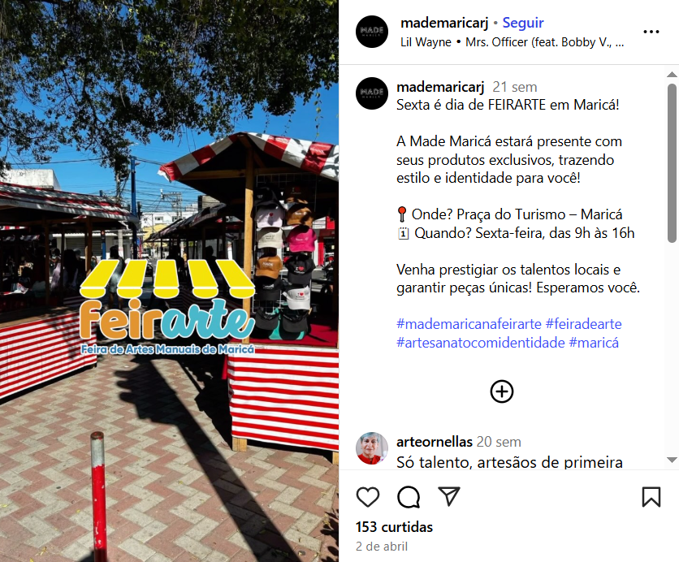

Fonte: https://www.marica.rj.gov.br/noticia/cultura-e-utopias-leva-evento-duplo-para-ponta-negra-no-sabado-29-03/
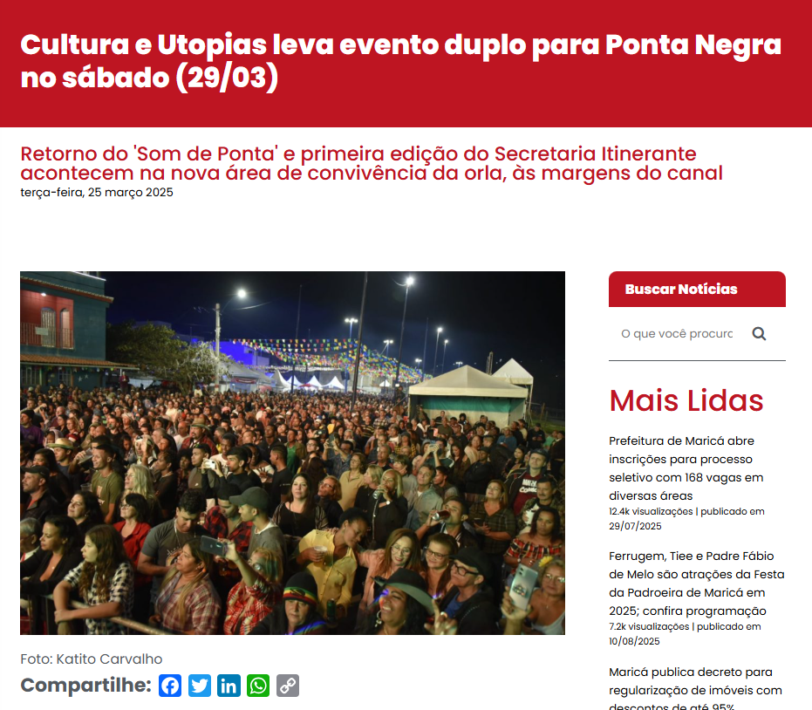
A Secretaria de Cultura e das Utopias de Maricá vai realizar nesta sábado (29/03) um evento duplo que promete agitar a orla de Ponta Negra. Um deles é o Som de Ponta, que retorna após sua última edição em 2022 levando shows de artistas locais. Em paralelo, ocorre a primeira edição do projeto Secretaria Itinerante, cujo objetivo é levar o atendimento do órgão aos bairros dos quatro distritos da cidade. Ambos acontecem a partir das 16 horas na nova área de convivência da orla, às margens do canal, onde haverá ainda uma edição especial da feira Maricá Mostra Cultura.
O show do Som de Ponta será com a dupla Gabriel Kirton e Lucas Roberto, com um intervalo às 18 horas para uma aula aberta de forró, com a professora Elaine Rosas. Antes disso, a criançada poderá curtir apresentações de mágica e malabarismo. Já o Secretaria Itinerante será uma oportunidade para a classe artística da região divulgar suas ações e demandas diretamente ao corpo técnico do órgão. O secretário Sady Bianchin estará no local para conversar com os artistas locais.
“Estes eventos são uma maneira de a Secretaria de Cultura e das Utopias chegar aos quatro cantos do município. Fazer a escuta e criar os coletivos culturais de cada distrito é essencial para democratizar a cultura e colocar os artistas e o povo de Maricá no orçamento da cultura”, avaliou Sady

Programação:
16h às 18h – Secretaria Itinerante
16h às 17h – Malabares (Davi) + Show de Mágica (Dragon)
17h às 18h – Música Voz e Violão (Gabriel Kirton & Lucas Roberto)
18h às 19h – Aula Aberta de Forró
19h às 21h – Música Voz e Violão (Gabriel Kirton & Lucas Roberto)
Nos intervalos, som mecânico com DJ Codi
Fonte: https://www.instagram.com/p/DHwXvXRS45J/


Fonte: https://www.instagram.com/reel/DHylu0_uVTL/
